**Теория работы.**

**Введение.**

Основная функция ADV3003 заключается в буферизации четырех высокоскоростных каналов одного HDMI или DVI интерфейса. Интерфейс HDMI/DVI состоит из четырёх дифференциальных высокоскоростных каналов и четырёх вспомогательных низкоскоростных single-ended сигналов управления. Высокоскоростные каналы включают в себя синхросигнал слова данных и три канала передачи данных TMDS, работающие на 10-кратной тактовой частоте слова данных на скорости до 2.25Гбит/c.

Все четыре высокоскоростных канала TMDS на ADV3003 идентичны. Это значит, что пиксельная тактовая частота может быть запущена через любой из четырёх каналов TMDS. Для высокоскоростных каналов обеспечена компенсация приёма (фиксированный уровень эквализации 12 дБ) для возможности поддержки длинных входных кабелей. ADV3003 также включает в себя выбираемый уровень пред-искажения для выдачи сигнала в кабель с высокими потерями, или длинные PCB дорожки.

В предполагаемом приложении ADV3003 должен быть размещен между источником и приёмником, при этом длинный кабель подключен как ко входу, так и к выходу.

**Входные каналы.**

Каждая высокоскоростная входная дифференциальная пара терминируется на источник питания VTTI 3.3В через парe single-ended 50Омные чип-резисторы, как показано на рисунке 25.

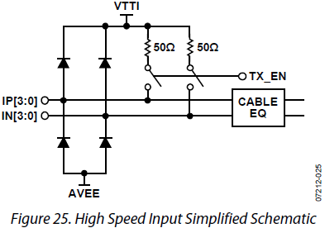

Когда передатчик ADV3003 отключен установкой управляющего вывода TX_EN в соответствии с таблицей 5, входные терминаторы также отключены, тем самым обеспечивая высокий импеданс на входах. Запрещение входных терминаторов, когда передатчик отключен индицирует любому подключенному HDMI источнику, что канал ADV3003 неактивен.

Входной эквалайзер обеспечивает высокочастотное усиление с коэффициентом 12дБ. Для данного уровня эквализации не предполагается какая-либо определённая длина кабеля, так как характеристики кабеля сильно различаются у разных производителей. Однако, как правило, ADV3003 не ухудшает входные сигналы даже для коротких кабелей. ADV3003 может эквализировать более чем 20м кабеля 24AWG на скорости 2.25Гбит/c для эталонных кабелей, которые соответствуют вносимым потерям -15дБ на основной частоте этой скорости передачи данных.

**Выходные каналы.**